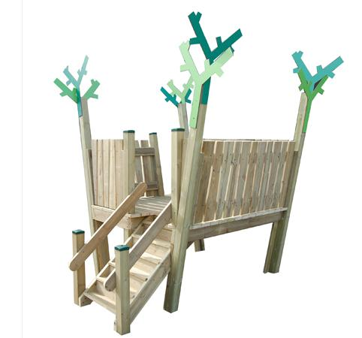
Descrizione:
Casetta sull'albero, è una novità che da la possibilità
al bambino di creare un mondo tutto suo sollevandosi
da terra.
La struttura è realizzata in pino nordico trattato in
autoclave, con montanti 9x9 cm, assito pedana
3,5x15 cm, con staccionate modello clessidra da
13,5x9x3,5 cm(sp).
Il gioco è composto da una scaletta in legno che porta
ad una pedana rialzata, all'interno della quale è
possibile inventare i più svariati giochi. Un vero e
proprio spazio dedicato alla fantasia.
Dimensione pedana
160x160 cm
Note: I colori delle attrezzature rappresentati nelle immagini
sono da considerarsi puramente indicativi.
Categoria: Castelli complessi per parchi
Codice: EP0287X

